2021年互联网+创业大赛报名流程示意图
第一步：打开网站https://cy.ncss.cn




第二步：选择“登录”

第三步：输入用户名和密码（学信网的账号和密码）
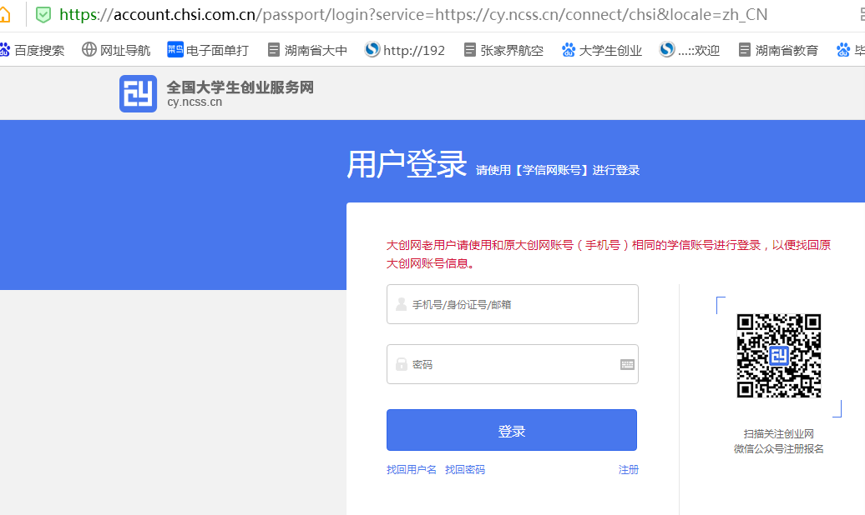

第四步：选择创建项目
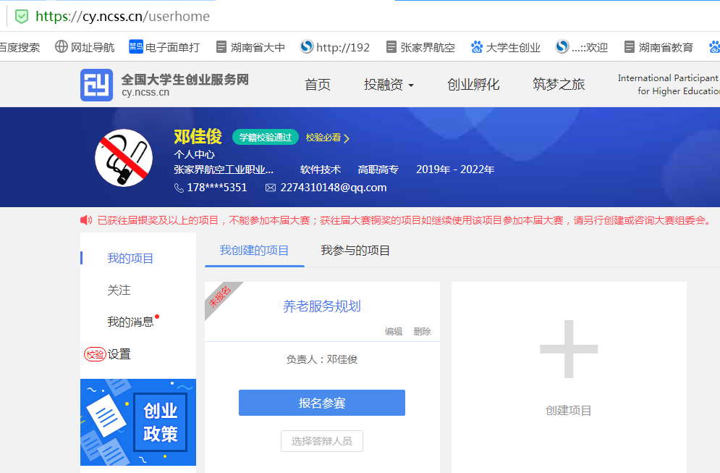

第五步：
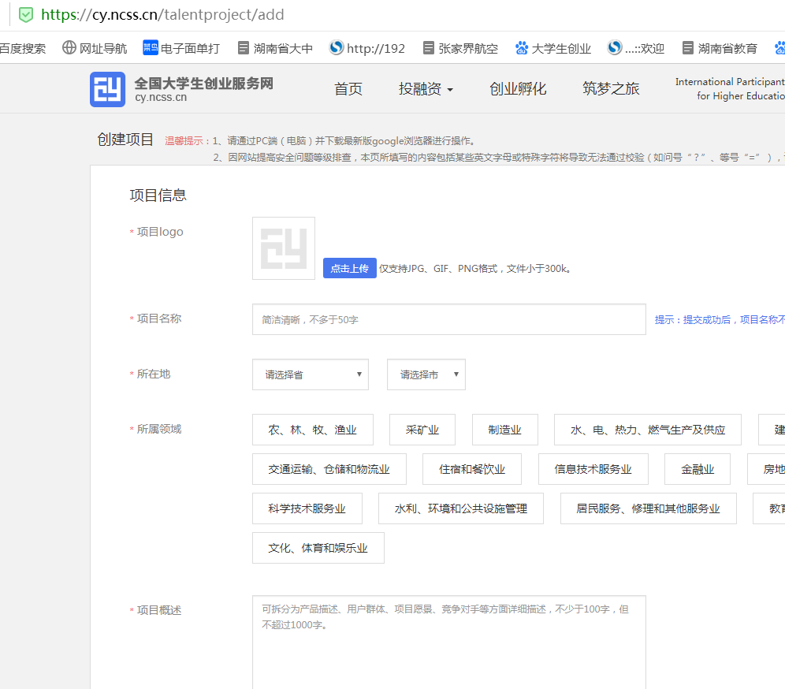

第六步：填写信息完毕后，选择保存。
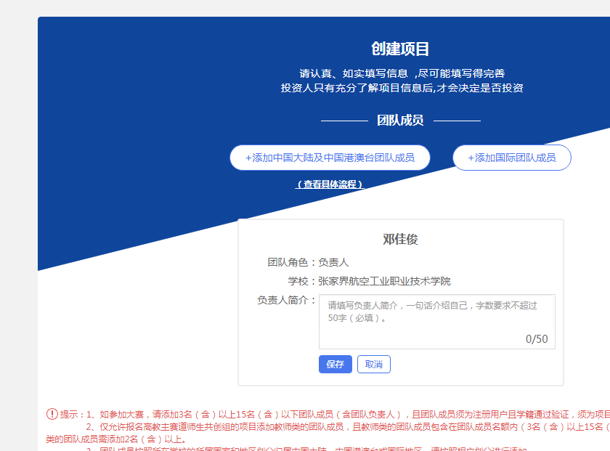

第七步：选择添加团队成员：3-5名。
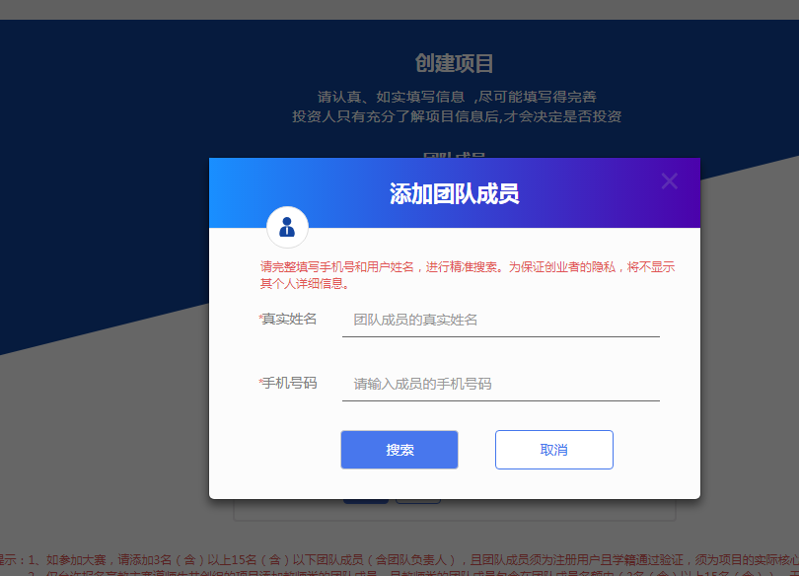

第八步：选择指导教师
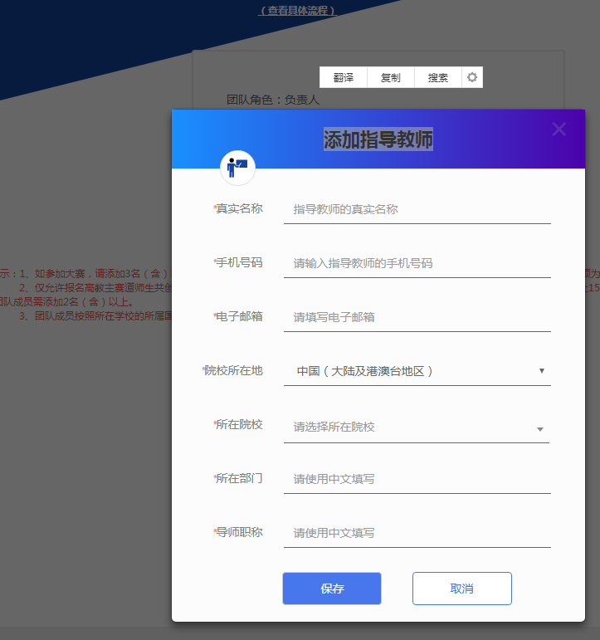

第九步：选择“完成创建”
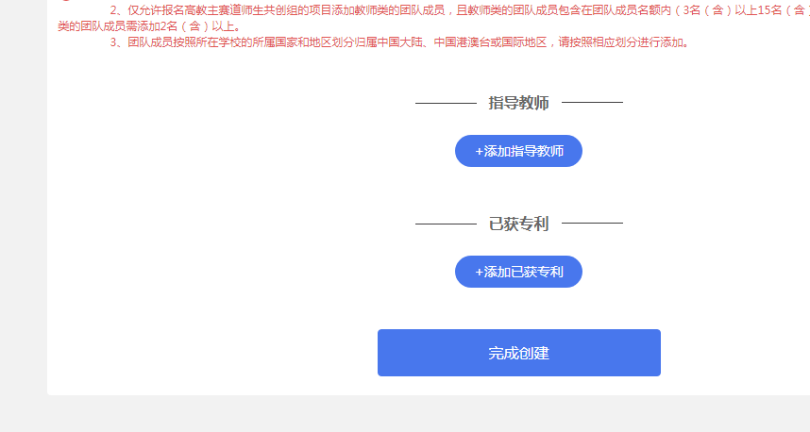

第十步：创建项目后，选择职教赛道或者青年筑梦之旅赛道

